**NOTE DE RESEAUX**

L’architecture de réseau est composée de sept couches :

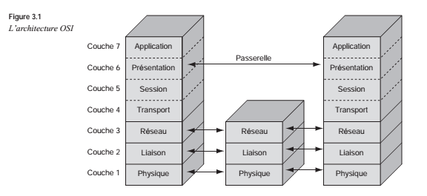

Le concept d’architecture en couches consiste à attribuer trois objets à chaque couche.

Pour une couche de niveau N, ces objets sont les suivants :

• **Service N.** Désigne le service qui doit être rendu par la couche N de l’architecture à la

couche supérieure (N + 1).

• **Protocole N**. Désigne l’ensemble des règles nécessaires à la réalisation du service N.

Ces règles définissent les mécanismes permettant de transporter les informations d’un

même service N d’une couche N à une autre couche N. En particulier, le protocole N

propose les règles de contrôle de l’envoi des données.

• **Points d’accès au service N, ou N-SAP (Service Access Point).**Les points d’accès à

un service N sont situés à la frontière entre les couches N + 1 et N. Les services N sont

fournis par une entité N à une entité N + 1 par le biais de ces points d’accès. Les différents paramètres nécessaires à la réalisation du service N s’échangent sur cette frontière. Un N-SAP (Service Access Point) permet donc d’identifier une entité de la couche N + 1, et chaque N-SAP peut être mis en correspondance avec une adresse

Chaque service, protocole ou N-SAP d’une couche N comporte les attributs suivants :

• **sémantique d’association** = la façon de dialoguer de deux entités communicantes

• **sémantique de fonctionnalité** : l’ensemble des procédures qui sont utilisées pendant la phase de transfert des données.

• **syntaxe de codage :** s’applique au codage des primitives de service et des PDU utilisées par la sémantique d’association. Ces syntaxes de codage permettent de décrire les entités rencontrées dans un réseau.

**Une unité de donnée d’un service N**, ou **N-SDU** (Service Data Unit), est un ensemble de données provenant de l’interface avec la couche N et devant être transportées sur une connexion N

**Le groupage** est la fonction accomplie par une entité N pour mettre en correspondance plusieurs unités de donnée du service N avec une unité de donnée du protocole N. Le dégroupage est la fonction inverse du groupage.

**La concaténation** est la fonction accomplie par une entité N pour mettre en correspondance plusieurs unités de donnée du protocole N avec une unité de donnée du service N – 1

Représentation des couches par des lettres et les différentes données :

• **P** – Physique

• **L** – Liaison : LSDU, LPDU, LSAP

• **N** – Réseau : NSDU, NPDU, NSAP

• **T** – Transport : TSDU, TPDU, TSAP

• **S** – Session : SSDU, SPDU, SSAP

• **P** – Présentation : PSDU, PPDU, PSAP

• **A** – Application : ASDU, APDU, ASAP

Les normes importantes de la structure ISO :

**ISO 8886, ou CCITT X.212** : définit le service procuré par la couche 2

**ISO 3309 et 4335** : pour la normalisation du protocole de liaison HDLC (High-level Data Link Control) ;

• **ISO 3309** : pour la structure des trames ou LPDU ;

• **ISO 4335 et 7809 :** pour les éléments de procédure ;

• **ISO 8471** : pour la description de la classe en mode équilibré de HDLC ;

• **ISO 7776** : pour la description de la norme CCITT LAP-B dans un contexte ISO

La normalisation de la couche 3 comporte les normes suivantes :

• **ISO 8348, ou CCITT X.213**, qui définit le service réseau.

• **ISO 8208, ou CCITT X.25,** qui définit le protocole réseau en mode avec connexion.

Ce protocole est le plus souvent appelé **X.25,** et tous les grands réseaux publics du monde suivent cette recommandation.

• **ISO 8473**, qui définit le protocole de réseau en mode sans connexion, connu sous le

nom d’Internet ISO. C’est une normalisation du protocole développé par le département

de la Défense américain sous le nom d’IP (Internet Protocol).

• ISO 8878, ou CCITT X.223, qui décrit l’utilisation de X.25 pour obtenir le service

réseau orienté connexion.

• ISO 8648, qui définit l’organisation interne de la couche réseau.

• ISO 8880, en quatre parties, qui définit les différentes combinaisons possibles de

protocoles pour rendre un service de niveau 3 conforme à la normalisation.

• ISO 8881, qui permet l’adaptation du niveau 3 de X.25 sur un réseau local possédant

un protocole de liaison de type LLC 1.